Les arthropodes de la daya de Dar Bouazza.

Introduction
En 2016, le GOMAC cherchait à compléter l’étude de la daya afin d’envisager à terme une protection de ce site. Plusieurs raisons à cela mais l’une d’entre elles était qu’il puisse, au-delà de la protection des espèces présentes, servir de support à la population pour découvrir ou mieux connaitre la faune et la flore de cette région. L’avifaune étant très bien documentée, nous nous sommes tournés, à partir du mois de juin, vers les insectes. Les premiers groupes auxquels nous avons porté attention étaient les rhopalocères et les odonates. S’y sont ajoutés, les coléoptères et les hétérocères sur la fin de l’année.
Au printemps 2017, il nous est apparu que cela n’était pas suffisant. Nous nous sommes alors attelé à photographier les hyménoptères et les hémiptères. Puis sont venus les diptères, les orthoptères et les dictyoptères.
Janvier 2018 a marqué le début de la recherche des Aranae en raison de la présence importante de prédateurs de ce groupe. Nous avons donc étendu la recherche aux arthropodes en général.
A ce jour, 274 arthropodes ont été déterminés, dont 258 jusqu’à l’espèce ou jusqu’au genre (voir Annexe 1).
On peut avoir une idée, assez juste, du rapport qui existe entre les observations d’oiseaux et les autres animaux en regardant ces graphiques tirés du site Observado (La couleur bleue représente les oiseaux, les autres couleurs les autres espèces vivantes).
2015 2016
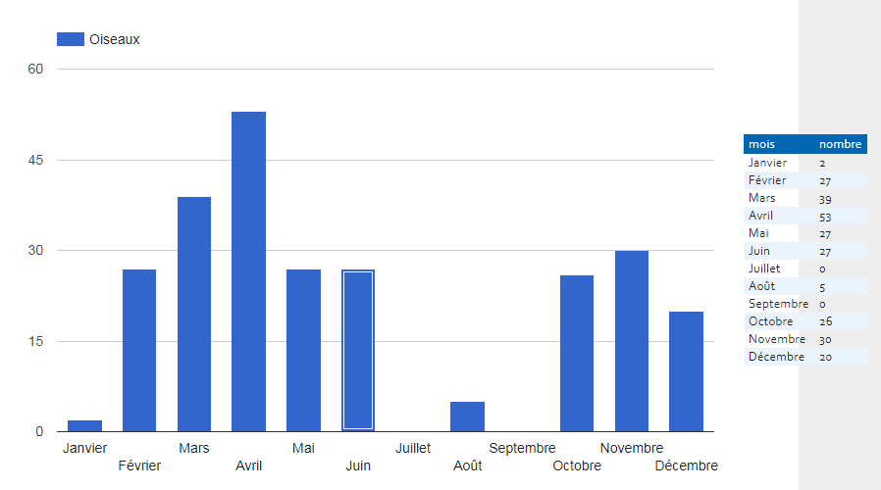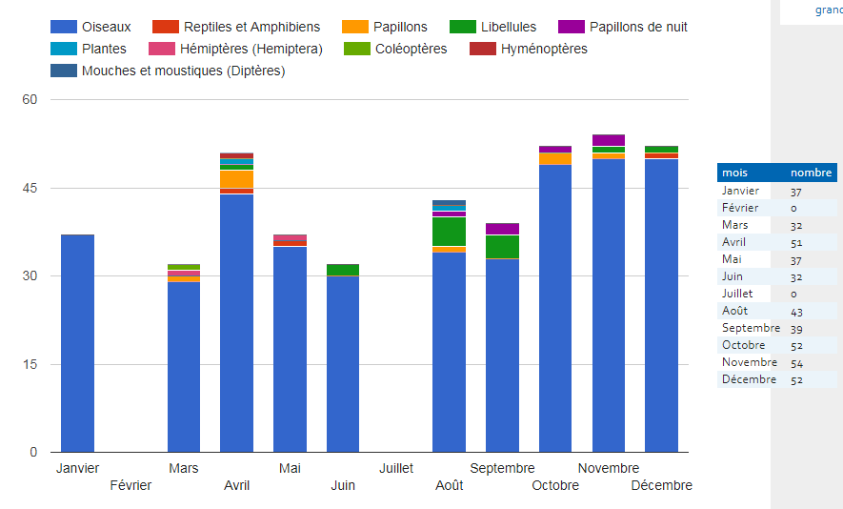

2017 2018
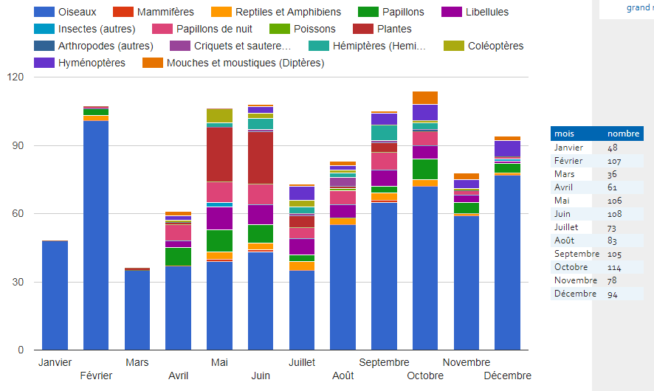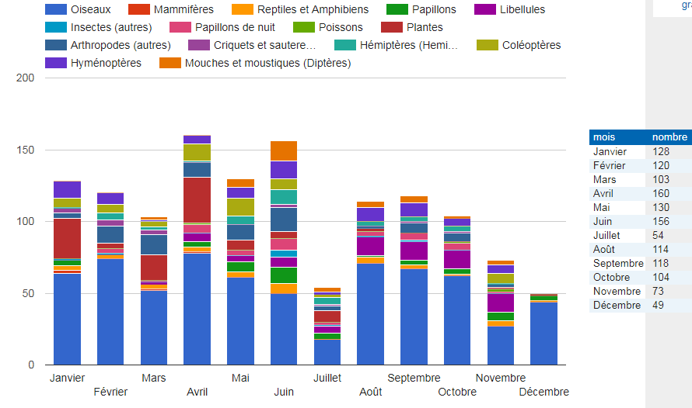

On peut noter qu’avant 2016, les insectes n’intéressaient vraiment pas grand monde sur le site ! Mais ces graphiques donnent plusieurs informations intéressantes :
- Le nombre d’espèces recensées, tous groupes confondus, par mois est en forte augmentation (en 2015 : 22 espèces en moyenne ; 2016 : 36 espèces en moyenne ; 2017 : 84 espèces en moyenne ; 2018 : 109 espèces en moyenne).
- Le nombre d’arthropodes déterminés est en forte augmentation. (voir Annexe 2)
- Le groupe le mieux représenté est celui des coléoptères mais viennent ensuite ceux des diptères, des arachnides et des hyménoptères. (voir Annexe 4)
- La diversité commence à être mieux connue (1 groupe en 2015 (oiseaux) ; 10 groupes en 2016 et 15 groupes en 2017-2018).
- Même si cela peut sembler une évidence, le nombre d’espèces varie au cours de l’année. (voir Annexe 3)
- Evidemment ces données ne seront fiables sur le long terme qu’à la condition, nécessaire mais non suffisante, qu’Observado.org soit utilisé, et uniquement lui, pour la saisie des observations. Dans le cas contraire, on ne pourra être exhaustif. C’est ce qui s’est passé sur la fin de l’année 2018 ou certains ont préféré, pour des raisons diverses, ne pas se servir de cette base de données (Ergonomie, accessibilité pour le public non averti, visibilité de l’utilisation des données, possibilité de saisir sur le site visité…)
- Le nombre de personnes qui saisissent par rapport au nombre d’observateurs est très faible. Par année le nombre de personnes qui saisissent varie entre 3 et 8 personnes mais la moyenne se situe plus aux alentours de 4. Alors que le nombre de personnes qui observent de diverses manières (pour le plaisir, pour faire de belles photos, pour lister les espèces présentes) se situe plutôt autour de 30 chaque année.
A cela s’ajoutent d’autres éléments :
- Au fil des ans, on note des observateurs plus nombreux avec un bémol tout de même car ces observateurs sont surtout des ornithologues. Cela permet quand même d’avoir une meilleure connaissance quantitative et qualitative. Par exemple, cette « pression » d’observation a permis, cette année 2018, de découvrir de nouvelles espèces d’oiseaux pour ce site.
- Le site des Amis de la daya de Dar Bouazza
( https://www.facebook.com/groups/1501019656827315/ ) est un outil de valorisation et de connaissance pour et sur le site.
- Les actions des associations permettent de porter à la connaissance des habitants, des futurs enseignants ou enseignants en exercice et des élèves, la richesse de cet endroit.
- Notre meilleure connaissance des interactions entre les espèces de ce milieu permet de mieux cibler notre recherche. Le travail important de Pascal DUPUIS sur les plantes nous informe un peu mieux sur les lépidoptères possibles, par exemple. Les remarques faites au fil des mois sur les relations insectes-fleurs et les recherches bibliographiques permettent aussi d’avoir une approche moins empirique. Une recherche systématique sur les chardons et les scolymes se fait à chaque sortie.
Beaucoup de groupes d’arthropodes sont délicats (Hyménoptères, Coléoptères, Hémiptères, Orthoptères) et il est fort probable, au vu des travaux de chercheurs marocains ou autres, que ce nombre devrait être plus important.
Sans être trop optimiste, 300 espèces d’arthropodes terrestres est un nombre raisonnable sur ce site.
Méthodologie :
A ce stade, il faut être plus clair sur le travail mené. Je ne suis pas un entomologiste et pour arriver à déterminer tous ces arthropodes et avoir une confirmation, je ne récolte pas, je photographie. Il y a donc des limites que l’on ne peut franchir. A l’exception des rhopalocères et des odonates, je demande de l’aide, soit pour confirmer, soit pour avoir des pistes, soit pour avoir le nom de l’espèce directement. Je dois vérifier quand les aides ne viennent pas du Maroc si la littérature scientifique (via google scholar ou certains sites de référence comme WSC pour les aranae) fait mention de tel genre ou de telle espèce au Maroc. C’est donc un va et vient constant entre des gens et des documents. Ce travail est donc le fruit d’une collaboration forte nationale et internationale. Cela explique aussi le nombre élevé d’espèces non déterminées à l’espèce. (90 sur 274 soit le tiers)
Il ne s’agit pas d’une étude par carré mais d’une étude en mouvement.

Zone d’étude :
Zones prospectées
Seule la partie terrestre de la zone sud a été réellement prospectée (Voir la carte ci-dessus) et cette zone fait l’objet d’observations régulières depuis juin 2016. Sur cette partie, certaines zones semblent plus propices que d’autres. Cela reste à confirmer mais le travail de Pascal Dupuis sur les plantes de la Daya pourrait venir en appui de ce constat. Depuis quelques temps, nous commençons à observer ce qui se passe du côté Nord (non visible sur la carte). Cela nous informe sur ce qu’a pu être la faune et la flore de notre zone d’étude, avant les dégradations. Notamment sur la dune fossile légèrement à l’extérieur du domaine publique de la Daya.
On voit très nettement que la zone prospectée est faible.
Cette zone subit des modifications humaines parfois importantes : labour pour la culture, coupe des joncs, broutage et piétinement par les moutons et les vaches. Selon les périodes de l’année, le cheptel peut aller d’une dizaine d’individus à plus de 70. A cela s’ajoutent les pollutions visuelle et chimique telles que les déchets de toute nature et les produits de lavage utilisés pour le nettoyage des peaux et des voitures. Nous ne sommes pas en mesure de mesurer les effets sur la faune et la flore avec précisions. Nous pouvons noter des variations de population de certaines espèces présentes les années précédentes. Les modifications engendrées par la construction de la digue ont permis, à l’inverse, l’implantation de nouvelles zones, inexistantes auparavant, pour la faune.
On peut donc conclure de ce qui précède que la liste qui suit n’est qu’une ébauche.
Mais il me semble, qu’elle pose un petit caillou !
Avertissement : je note parfois rare, assez commune, commune mais il ne s’agit que d’une indication. Je ne me réfère pas du tout au classement UICN. Lorsque cela n’est pas spécifié, les mots « exemplaire » et « individu » sont des adultes.
Rhopalocères (21 espèces)
Papilionidae
Iphiclides feisthamelii (Duponchel, 1832). Rare mais régulier, 1 exemplaire à chaque fois.
Papilio machaon (Verity, 1905). Rare mais vu tous les ans.
Pieridae
Pieris brassicae (Linnaeus, 1758). Espèce commune sur une bonne partie de l’année, au moins jusqu’en novembre.
Pieris rapae (Verity, 1908). Espèce assez commune. Accouplement.
Pontia daplidice (Linnaeus, 1908). Régulier.
Euchloe belemia (Röber, 1907). Observé tous les ans. 2-3 exemplaires.
Colias croceus (Fourcroy, 1785). Commun et régulier. Quelques exemplaires par an. Jusqu’à 15 en même temps en 2018.
Gonepteryx cleopatra (Linnaeus, 1767). Observé en 2017. 1 exemplaire.
Lycaenidae
Lycaena phlaeas (Linnaeus, 1761). Commun. Observé tous les ans mais 1 exemplaire.
Lampides boeticus (Linnaeus, 1767). Observé en 2017.
Leptotes pirithous (Linnaeus, 1767). Observé en 2017. Quelques individus.
Azanus jesous (Guérin-Méneville, 1849). Observé en 2017. 2 individus.
Zizeeria knysna (Trimen, 1862). Observé en 2017.
Polyommatus celina (Austaut, 1879). Commun sur le site. Observé en 2017.
Nymphalidae
Danaus plexippus (Linnaeus, 1758). Très rare. Observé en 2017. 1 individu.
Danaus chrysippus (Linnaeus, 1758). Très rare. Observé en 2017. 1 individu.
Vanessa atalanta (Linnaeus, 1758). Tous les ans, 1-3 exemplaires sur le site. Ponte observée sur une ortie (2016).
Vanessa cardui (Linnaeus, 1758). Espèce commune. Jusqu’à 20 individus en une seule fois.
Pararge aegeria (Linnaeus, 1758). Espèce régulière et commune. Observé tous les ans.
Hesperiidae
Carcharodus tripolina (Verity, 1925). Observée tous les ans mais 1 exemplaire.
Thymelicus acteon (Rottemburg, 1775). Observée depuis 2017. 1 exemplaire.

Hétérocères. (30 espèces)
Crambidae
Aporodes floralis (Hübner, 1809). Assez commune.
Metasia suppandalis (Hübner, 1823). Juin 2018. 1 adulte au sol. Partie Nord.
Palepicorsia ustrinalis (Christoph, 1877). Commune.
Pyrausta despicata (Scopoli, 1763). Commune.
Udea ferrugalis (Hübner, 1796).
Uresiphita gilvata (Fabricius, 1794). Assez commune. Cycle complet sur le site. Jusqu’à 30-35 chenilles.
Nomophila noctuella (Denis & Schiffermüller, 1775). Rare mais vue tous les ans.
Spoladea recurvalis (Fabricius, 1775). Très commune selon la saison. Jusqu’à 70 parfois.
Herpetogramma licarsisalis (Walker, 1859). 2017-2018.
Erebidae
Utetheisa pulchella (Linnaeus, 1758). Très commune selon la saison. Jusqu’à 40.
Lygephila exsiccate (Lederer, 1855). Rare. Observée en 2017. 1 exemplaire.
Ocnogyna baetica (Rambur, 1836). Février 2018. Chenilles.
Calymma communimacula (Denis & Schiffermüller, 1775). Espèce peu commune.
Gelechiidae.
Gelechiidae sp. Mars 2018.
Geometridae
Eublemma parva (Hübner, 1808). Espèce commune.
Rhodometra sacraria (Linnaeus, 1767). Espèce très commune. Observée depuis 2017.
Lasiocampidae
Lasiocampa trifolii (Denis & Schiffermüller, 1775). Mars-Avril 2018, chenilles.
Noctuidae
Acontia trabealis (Scopoli, 1763). Observée en 2017. 1 forme aberrante.
Aegle vespertinalis (Rambur, 1813). Rare. Observée en 2017.
Autographa gamma (Linnaeus, 1758). Espèce commune. Pendant la période migratoire, jusqu’à 200.
Helicoverpa armigera (Hübner, 1808). Commune. Cycle complet sur le site.
Heliothis peltigera (Denis & Schiffermüller, 1775). Octobre 2018. 1 adulte.
Acontia lucida (Hufnagel, 1766). Observé en 2017.
Shargacucullia verbasci (Linnaeus, 1758). Avril 2018. 10 chenilles.
Pterophoridae
Emmelina sp (Tutt, 1905). Peut-être Emmelina monodactyla. Octobre 2018.
Pyralidae
Achyra nudalis (Hübner, 1796). Assez commune.
Ematheudes punctella (Treitschke, 1833). Juin 2018.
Hypotia infulalis (Lederer, 1858). 1 individu.
Sphingidae
Hyles livornica (Esper, 1779). Espèce commune mais en très petit nombre (1-2).
Macroglossum stellatarum (Linnaeus, 1758). Observé en 2017.

Odonates. (13 espèces)
Coenagrionidae
Coenagrion sp. Avril 2018. 2 mâles. Peut-être C. puella / C. mercuriale.
Ceriagrion tenellum (de Villers, 1789). En régression. Peu commun. 5 exemplaires en 2017. Modification importante de la zone. Aucun individu en 2018.
Ischnura graellsii (Rambur, 1842). Très commun. Accouplements. Pontes observées en 2017.
Aeshnidae
Anax ephippiger (Burmeister, 1839). Observé en 2017-2018. Ponte observée en octobre 2018.
Anax imperator (Leach, 1815). Observé en 2017-2018. Pontes observées. 2-3 exemplaires.
Anax parthenope (Selys, 1839). Observé en 2017. Rare. En 2018, plusieurs mâles et femelles observées.
Libellulidae
Crocothemis erythraea (Brullé, 1832). Très commun. Accouplements et pontes observés depuis 2016.
Orthetrum chrysostigma (Burmeister, 1839). Observé en 2017. 1 exemplaire. 2018, 5 individus. Comportement territorial observé en 2018.
Orthetrum coerulescens (Fabricius, 1798). Observé seulement en 2016.
Orthetrum trinacria (Selys, 1841). Très commune. Accouplements et pontes observés depuis 2016.
Sympetrum fonscolombii (Selys, 1840). Très commun. Accouplements. Pontes.
Sympetrum striolatum (Charpentier, 1840). 1 mâle. Partie Nord.
Trithemis kirbyi (Selys, 1891). Observé en 2017, 1 mâle. 2018, 4 mâles.

Hémiptères. (25 espèces)
Alydidae

Camptopus lateralis (Germar, 1817). Juin-Juillet 2018. 2 individus. Partie Nord. Pas de prédation observée.
Coreidae
Centrocoris sp (Kolenati, 1845). Juin 2018. Adulte. Partie Nord. Sur Scolymus hispanicus.
Haploprocta sulcicornis (Fabricius, 1794). Février-Avril 2018. Sur un palmier nain puis sur des Chardons-Marie.
Phyllomorpha laciniata (Villers, 1789). Juin-Novembre 2018 sur la dune fossile au Nord. Plusieurs individus.
Cydnidae
Macroscytus brunneus (Fabricius, 1803). A partir de Février 2018. Semblent abondantes sous les pierres.
Lygaeidae
Spilostethus pandurus (Scopoli, 1763). Assez commune. Cycle complet. Prédation sur Lyciet d’Europe.
Oxycarenus lavaterae (Fabricius, 1787). Mars 2018. (Sur une malvacée). Larves en mai. Stades II, III, IV. Prédation sur Malvacée.
Heterogaster urticae (Fabricius, 1775). Février 2018. Peu commune.
Ragliodes disjunctus (Vidal & J.P., 1940). Septembre 2018. Partie Nord. Endémique marocaine.
Miridae
Taylorilygus apicalis (Fieber, 1861). Observé en 2017.
Halictini. Mai 2018. Partie Nord. Toute noire. Orthocephalus proserpinae (Mulsant et Rey, 1852) probable. Larve sur Scolymus hispanicus.
Nabidae
Prostemma sp (Laporte, 1832). Juin 2018. Partie Nord. Sur Scolymus hispanicus.
Pentatomidae
Brachynema purpureomarginatum (Rambur, 1839). Observée en 2017.
Carpocoris mediterraneus (Tamanini, 1959). Très commun. Cycle complet. Plus de 100 individus parfois. 95% des individus (adultes+larves) sont sur des Scolymus hispanicus.
Codophila varia (Fabricius, 1787). Juin 2018. Partie Nord. Prédation sur Scolymus hispanicus.
Eysarcoris ventralis (Westwood, 1837). Septembre 2018. 1 individu.
Nezara viridula (Linnaeus, 1758). Punaise verte ponctuée - Observée depuis 2017. 50 individus. Cycle complet. Larves stade III en mai 2018. Sur Lyciet d’Europe.
Pyrrhocoridae
Pyrrhocoris apterus (Linnaeus, 1758). Très commun. Accouplements. Cycle complet. Larves à tous les stades.
Reduviidae
Rhynocoris erythropus (Linnaeus, 1758). Observé depuis 2016. Cycle complet. Prédation sur Apis mellifera, Eristalinus sp, et deux colèoptères non identifiés.
Coranus sp (Curtis, 1833). Observé en 2017. Larve. Cycle complet.
Rhopalidae
Liorhyssus hyalinus (Fabricius, 1794). Observée en 2017. 2 exemplaires.
Maccevethus sp (Dallas, 1852). Observé en 2017. 2 individus. Sur Scolymus sp.
Scutelleridae
Eurygaster hottentotta (Fabricius, 1794). Observée depuis 2017. Sur une branche de Scolyme.
Odontotarsus caudatus (Burmeister, 1835). Juin 2018.
Odontotarsus intermedius (Horvath, 1923). Observé en 2017. 1 individu.

Homoptères (4 espèces)
Cercopis sp.(Fabricius, 1775) Début juin 2018. Partie Nord.
Homoptère non déterminé. Blanc cassé.
Cicadellidae. Vert à ligne blanche. Octobre 2018. Sous une pierre.
Mocydiopsis oranensis (Matsumura, 1908). 1 adulte. Août 2018.

Coléoptères (46 espèces)
Aethiessa Floralis (Fabricius, 1787). Très commune au printemps. Plus de 15 individus parfois. Prédation sur les chardons-marie.
Agapanthia annularis (Olivier, 1795). Avril 2018. Sur un chardon-marie. 1 individu.
Agapanthia cardui (Linnaeus, 1767). Avril 2018. Partie Nord du site.
Clanoptilus marginellus (Olivier, 1790). Avril 2018.
Cassida sp.(Linnaeus, 1758) Mars 2018. Accouplement.
Chrysolina bankii (Fabricius, 1775). Janvier-Novembre 2018. Accouplement observé en janvier 2018.
Clytra sp. (Laicharting, 1781) Avril-Mai 2018. Reproduction et ponte sur chardon-Marie.
Coccinella algerica (Kovar, 1977). Depuis février 2018.
Coniocleonus sp. Novembre 2018. 1 individu.
Croscherichia paykulli (Billberg, 1813). Très commune sur toutes les parties. Jusqu’à 40 individus au printemps. Prédation et accouplement sur Scolymus hispanicus.
Cryptocephalus rugicollis (Olivier, 1791). Observé au printemps 2017/2018. 1 individu (2017). Jusqu’à 30 individus en 2018.
Derelomus sp. Mai 2018. Peut-être Derelomus chamaeropis. 1 individu.
Dermestidae sp. 20 mai 2018. Partie Nord.
Dytiscidae. Mars 2018. Larve préparant une nymphose.
Elateridae sp.12 mai 2018.
Eulasia goudoti (Laporte de Castelnau, 1840). Avril 2017. Mai 2018.
Glaphyrus serratulae maroccanus (Fabricius, 1792). Mai 2018. Astéracée de couleur jaune.
Graphipterus exclamationis (Fabricius, 1792). Mai 2018.
Heliotaurus ruficollis (Fabricius, 1781) .Très commun au printemps. Jusqu’à 200 individus.
Heliotaurus sp. Avril 2017.
Hoplia Africana (Escalera, 1914). Commune. Observée au printemps 2017/2018. Jusqu’à 150 individus(2018). 8 individus (2017). Moins présente les années peu pluvieuses. Prédation sur diverses fleurs mais toutes de couleur jaune.
Julodis manipularis (Fabricius, 1798). Partie Nord. 2 adultes. Juin 2018.
Lachnaia paradoxa (Olivier, 1808). Mai 2018. Accouplements nombreux sur des chardons.
Larinus onopordi (Fabricius, 1787). Avril 2018. Sur un chardon. 1 individu.
Lixus albomarginatus (Boheman, 1842). Observé en 2017. 2 individus.
Lixus pulverulentus (Scopoli, 1763). Observé en 2017.
Lixus sp. Observé depuis 2017. 2 individus de couleur paprika sur des joncs.
Lophyra flexuosa (Fabricius, 1787). Cicindelle des dunes. Observée en chasse en 2018.
Lytta vesicatoria (Linnaeus, 1758). Avril 2018.
Melyris sp. Avril 2018. Nombreux. Sur chardons.
Morica favieri (Lucas, 1859).
Oedemera sp. 20 mai 2018. Partie Nord.
Oxythyrea funesta (Poda, 1761). Commune. Sur chardon, centaurée et scolyme.
Pachychilla sp. Septembre 2018. Capturé par Messor sp.
Paratriodonta sp. Depuis mai 2018. Sur tout le site.
Perapion sp. Février 2018.
Poecilus quadricollis (Dejean, 1828). Adulte. Février 2018.
Scaurus sp. Adulte. Février 2018.
Scymnini. Larve. Juillet 2018. Partie Nord.
Sphenoptera sp. 20 mai 2018. Zone. 10 adultes en même temps.
Temnorhinus sp. Février 2018. Peut-être Temnorhinus mendicus.
Timarcha sp. Tous les stades. Observé depuis 2017. Peut-être T. tenebricosa.
Tituboea sexmaculata (Fabricius, 1781). Très commune au printemps. Jusqu’à 50 individus.
Tropinota squalida (Scopoli, 1763). Observée en 2018 dans les fleurs de Romulea. Accouplements.
Chrysolina bicolor. 1 adulte sur une lavande. Partie Nord.
Licinus punctatulus. 4 adultes. Dune fossile. Partie Nord.

Dictyoptères (4 espèces)
Empusidae
Empusa pennata (Thunberg, 1815). Observée en 2017 sur la partie Sud. 1 mâle. Plusieurs pontes en 2018 sur la dune fossile de la Partie Nord.
Mantidae
Sphodromantis viridis (Forskal, 1775). Cocons sur pratiquement toute la zone. Observé depuis 2016. En 2018, 1mâle et 1 femelle adulte sur la partie Sud.
Mantis religiosa (Linnaeus, 1758). Cocon. 1 adulte en juin 2018. Partie Nord. Pelouse sèche.
Ectobiidae

Luridiblatta trivittata (Serville, 1838). Petite blatte. Dans la végétation sèche. Partie Nord. Juin 2018.

Hyménoptères. (38 espèces)
Xylocopa pubescens (Spinola, 1838). Observée depuis 2016. Femelles et mâle.
Philanthus triangulum (Fabricius, 1775) Philanthe apivore. Régulière. Observée depuis 2017. Prédation sur Apis mellifera.
Megascolia bidens (Linneus, 1767). Observée en 2017. 1 femelle.
Sceliphron madraspatanum tubifex (Latreille, 1809). Régulier. Les femelles viennent récupérer de la boue pour le nid. Nids trouvés en 2018 dont un fabriqué en septembre 2018 sous une pierre.
Eumenes mediterraneus (Kriechbaumer, 1879). Observée en 2017. Nid observé sur Juncus sp.
Polistes dominula (Christ, 1791). Observé depuis 2017. Parfois jusqu’à 20 individus. Nids.
Amegilla quadrifasciata. Observé en 2017.
Thyreus sp. Observé en 2017.
Liris sp. Observé depuis 2017.
Scolia erythrocephala. Observé depuis 2017.
Apis mellifera. Observée depuis 2015.
Halictus sp. Février 2018.
Cyphononyx sp avec une très forte présomption pour C. bretonii. Observé en 2017.
Campsomeriella thoracica. Observé en 2017.
Ancistrocerus sp. Observé en 2017.
Une espèce pour laquelle il y a une forte inclination pour la famille des Pompilidae
Micromeriella aureola
Aphaenogaster senilis. Février 2018
Crematogaster sp. Peut-être Crematogaster laestrygon. Observées en 2018
Formica sp. Fourmilière. Observé en 2017
Messor minor. Fourmilières nombreuses.
Messor sp. avec une forte présomption pour M. barbarus. Femelle ailée.
Monomorium sp. Février 2018. Fourmilière.
Pheidole pallidula au bas de la butte (Fourmilière.) où se trouvent les Formica. Mais d’autres fourmilières trouvées sur le secteur à gauche du parking.
Tapinoma sp. Fourmilière. Peut-être Tapinoma simrothi. Accouplement.
Tetramorium sp. Février 2018. Fourmilière. Œufs.
Andrena sp. Mars 2018.
Braconidae sp. Mars 2018. Abdomen rouge écarlate.
Dasypoda sp. Mai 2018. « Abeille rousse ». Sur Astéracée.
Athalia sp. Mai 2018. 1 individu. Partie Nord.
Dasylabris sp. Mai 2018. Partie Nord.
Stenomuttila sp. Novembre 2018. 1 femelle.
Sigilla dorsata. Juin 2018. Partie Nord. 1 adulte.
Latibulus sp. Parasite de Polistes dominula. 1 individu. Partie Nord.
Anoplius sp. Janvier 2018. 1 individu.
Batozonellus lacerticida. Août 2018. 1 individu en chasse.
Lasioglossum (Dialictus) sp. Partie Nord.
Lasioglossum (Evylaeus) sp.

Diptères. (31 espèces)
Anthrax aethiops. Mai 2018. Partie Nord.
Anthrax sp. Juin 2018. Une dizaine d’individus.
Asilus barbarus.
Bombomyia discoidea.
Bombyle - Bombylius major.
Calliphora vomitoria.
Chrysomya megacephala.
Chrysomya sp. Juin 2018.
Choerades sp. Juin 2018. Tout noir. Partie Nord.
Cytherea sp. Début juin 2018. Partie Nord.
Episyrphus balteatus. 2018.
Eristalinus aeneus. Commun.
Eristalinus megacephalus. Commun.
Eristalinus taeniops. Août-Octobre 2018.
Eristalis arbustorum. Juin-Novembre 2018.
Eristalis tenax. Juin 2018.
Eumerus sp. Mai 2018.
Eupeodes corollae. Juin 2018.
Exhyalanthrax afer. Juin 2018. Partie Nord. 2-5 individus.
Graphomya maculata. Juin 2018. Partie Nord. 1 femelle.
Lauxaniidae sp. Mars 2018. Nombreux.
Limnophora obsignata. Janvier 2019. 1 individu.
Neomyia cornicina. Novembre 2018.
Paragus sp. Mai 2018.
Rhinia apicalis.
Sarcophaga sp. 2018.
Saropogon sp. Partie Nord.
Sepsis punctum. Janvier 2019. Sur excréments de vache. 2 individus.
Sphaerophoria rueppelli.
Sphaerophoria sp. Probablement S. scripta.
Syllegomydas cinctus. Partie Nord. Juillet 2018.

Orthoptères. (14 espèces)
Aiolopus sp. Très certainement Aiolopus strepens. Aiolope automnale.
Acanthacris ruficornis.
Calliptamus sp. Juin 2018. Partie Nord.
Schistocerca gregaria.
Paratettix meridionalis. Janvier 2018, juvéniles + adultes.
Acrida sp. Depuis 2017. Nombreux juvéniles et adultes.
Oedipoda caerulescens. Ailes bleues.2017.
Oedipode sp. Ailes rouges. 2017-2018
Oedipode fuscocincta. Ailes jaunes. 2017-2018. Moins nombreux que ceux à ailes bleues et rouges.
Trigonidium cicindeloides. Février 2018. 1 adulte. Dernière mention marocaine 1945.
Gryllus sp. Février 2018.
Gryllidae sp. Février 2018.
Gryllotalpa sp. Septembre 2018
Tetrigidae sp. Mars 2018.

Névroptères (1 espèce)
Chrysopa sp.

Microcoryphia (1 espèce)
Machilinus sp. Partie Nord.

Arachnides (39 espèces)
Agelenidae
Lycosoides sp. Assez commune. 2018
Textrix sl. Peut-être Textrix caudata.
Araneidae
Araneus angulatus. Mai 2018. Partie Nord.
Argiope trifasciata. Avril 2018. 1 individu. Partie Nord du site.
Cyclosa sp. Juin 2018. Sur sa toile.
Cyrtophora citricola. Octobre 2018. Grande toile de 30-40cms de haut. 10 individus. Palmier nain.
Larinioides suspicax. 2018. Sur sa toile. Commune.
Dysderidae
Dysdera atlantica. Mars-Avril 2018.
Eresidae
Eresus kollari. 1 mâle. Partie Nord.
Gnaphosidae
Micaria sp. Octobre 2018. Sous une pierre. 1 ind.
Scotophaeus validus. Plusieurs individus. Septembre 2018.
Lycosidae
Pardosa sp. Février 2018. Commune. Certaines avec la ponte.
Hogna sp. Février 2018. Pas H ferox.
Hogna ferox. Février 2018
Hogna radiata. Début juin 2018. Capturé par un hyménoptère.
Trochosa robusta. Mars 2018
Lycosidae sp mais pas du genre Pardosa. Peut-être une Arctosa.
Lycosa fasciiventris. Dans un terrier. Mai-juin 2018.
Philodromidae
Thanatus sp. Février 2018.
Salticidae
Plexippus paykulli. Février 2018.
Phlegra bresnieri. Février-Octobre 2018
Pellenes sp. Février 2018
Euophrys gambosa. Juin 2018. Probable.
Euophrys sp. Février 2018
Heliophanus sp. Peut-être H Koelli.
Menemerus semilimbatus. Mars-Octobre 2018
Salticus sp. Avril 2018.Sur la digue. Possible Salticus propinquus mais l’habitus n’est pas classique.
Salticus propinquus. 1 individu, sans doute juvénile, sur la partie Nord.
Asianellus festivus. (Nouvelle pour le Maroc, non notée sur WSC). 12 mai 2018. Couple.
Sicariidae
Loxosceles sp. Février 2018. Fortement probable que cela soit Loxosceles rufescens.
Tetragnathidae
Tetragnatha sp. Mars 2018.
Tetragnatha sp. Mars 2018 différente de la précédente.
Theridiidae
Steatoda paykulliana. Janvier 2018. Juvénile (janvier) et adultes+juvéniles (février).
Thomisidae
Misumena vatia. Observée en 2017 à deux endroits différents.
Xysticus bufo. Adultes observés de Février à septembre 2018. Prédation sur Scaurus sp.
Synema globosum. (Nouvelle pour le Maroc, non notée sur WSC). Mars 2018. Forme blanche. Jeunes au mois de mai (dont 1 forme rouge).
Xysticus cribratus. Fin mai 2018.
Runcinia flavida. Partie Nord. Juin 2018.
Titanoecidae
Nursica albomaculata. Mai 2018. 2 individus dans leurs toiles sous des pierres.

Opiliones (1 espèce)
Sclerosomatidae
Homalenotus sp. Mars 2018.

Scorpions (1 espèce)
Buthus barbouri. Partie Nord.

Pseudoscorpiones (1 espèce)
Olpiidae
Olpium pallipes. Octobre 2018. 1 individu. Sous une pierre.

Chilopodes (3 espèces)
Scutigeridae
Scutigera coleoptrata. Février 2018. Adultes et jeunes. Sous du bois mort.
Lithobiidae
Lithobiidae sp. Mars 2018. Assez nombreux.
Scolopendridae
Scolopendra sp. Scolopendre verdâtre. Plusieurs individus sous des pierres. Peut-être S. canidens.

Dermaptères
Dermaptère indéterminé. Février 2018. Larves.
Je conclurai simplement en rappelant qu’une liste n’est qu’une partie factuelle pour la compréhension de ce site qui se dégrade. Il semble évident que ce sont les interactions qui sont porteuses de sens.
Le pâturage, la coupe, les déchets n’aident pas à la préservation. Pour exemple, je n’en prendrai qu’un seul : le 22 juillet 2017, je notais la présence de 30 chenilles d’Uresiphita gilvata sur des genêts. La semaine d’après, les moutons étaient passés. Les genêts étaient broutés et il ne restait que 3 chenilles. La corrélation entre le broutage, le piétinement et la diminution des chenilles est forte. Evidemment, il m’est impossible de dire la proportion de chenilles détruites par lesmoutons. La prédation n’est pas nulle sur ce secteur et d’autres évènements peuvent expliquer cette diminution. C’est en cela que je note que le pâturage n’aide pas à la préservation.
Il reste donc encore un travail important à effectuer :
- Sensibiliser la population et les jeunes en particulier ainsi que les gens de métier (berger, coupeur de joncs etc.). Les associations (DarB’na et le GOMAC par exemple) s’y emploient déjà.
- Sensibiliser les décideurs pour aller vers une protection de ce site. (en cours)
- Amener les personnes à s’intéresser un peu plus aux arthropodes et à les photographier. Le site des amis de la daya est un bon vecteur pour rassembler ce matériau.
- Envisager des outils pour l’observation ciblée (à la manière des observatoires du Museum National d’Histoire Naturelle)
- Effectuer un relevé des insectes aquatiques. Plusieurs études (marocaines et internationales) montrent la corrélation qu’il y a entre le nombre d’espèces d’invertébrés aquatiques et la qualité du site. Cela permettrait d’impliquer des jeunes étudiants universitaires.
- Explorer le sous-bois d’Eucalyptus.
- Explorer la Partie Nord. (en cours)
- Explorer la faune du sol.
- Explorer la zone sableuse. Le recensement des études sur les zones sableuses par le Pr Mouna et al. de l’IS de Rabat montre que cette zone a aussi son importance avec des espèces inféodées et adaptées à ce type de milieu.

En espérant que cette note montrera l’intérêt de ce site et qu’elle participera à une meilleure connaissance de la faune,
Casablanca, le dimanche 8 novembre 2026 (Mise à jour).
Pour le GOMAC, Jean-Philippe Joseph-Edouard.
(Site les amis de la daya de Dar Bouazza.)

Un grand merci pour leur aide directe ou indirecte à :
- Ahmed Taheri (et à son site) pour la mise en lien des passionné( e)s d’entomologie pour le Maroc et pour son soutien,
- Insecte.org (site) et toute l’équipe de passionné(e)s pour l’aide à la détermination,
- Groupe d’étude Arachnologique (site) pour les confirmations ou corrections,
- World Spider Catalog (Aranea). Version 20.0, https://wsc.nmbe.ch/
- Site de Pierre Oger (Aranea), https://arachno.piwigo.com/
- Site Dr Metzner (Salticidae), https://jumping-spiders.com/
- Abdellah Bouazza, Bob Endert, Pascal Dupuis, Jacques Franchimont, Karim Laïdi, Benoit Maire, Sylvain Rousseaux,
- et à tous ceux et toutes celles qui d’une manière ou d’une autre participent et soutiennent ce projet.
Annexe 1 : Nombre d’espèces sur le site

 | Espèces | Déterminées à l'espèce | Déterminées au genre | Autres
Rhopalocères | 21 | 21
Hétérocères | 30 | 28 | 1 | 1
Odonates | 13 | 12 | 1
Hémiptères | 25 | 20 | 4 | 1
Homoptères | 4 | 1 | 1 | 2
Coléoptères | 46 | 27 | 15 | 4
Dictyoptères | 4 | 4
Hyménoptères | 38 | 16 | 20 | 2
Diptères | 31 | 21 | 9 | 1
Orthoptères | 14 | 6 | 6 | 2
Névroptères | 1 |  | 1
Dermaptères | 1 |  | 1 | 0
Aranea | 39 | 24 | 14 | 1
Opiliones | 1 | 0 | 1
Scorpions | 1 | 1
Pseudoscorpiones | 1 | 1
Chilopodes | 3 | 1 | 1 | 1
Microcoryphia | 1 |  |  | 1
Total | 274 | 183 | 75 | 16

Retour
Annexe 2 : nombre d’espèces d’arthropodes cumulées depuis 2010. (Source : Observado.org)
Seules sont prises en considération les espèces déterminées à l’espèce.
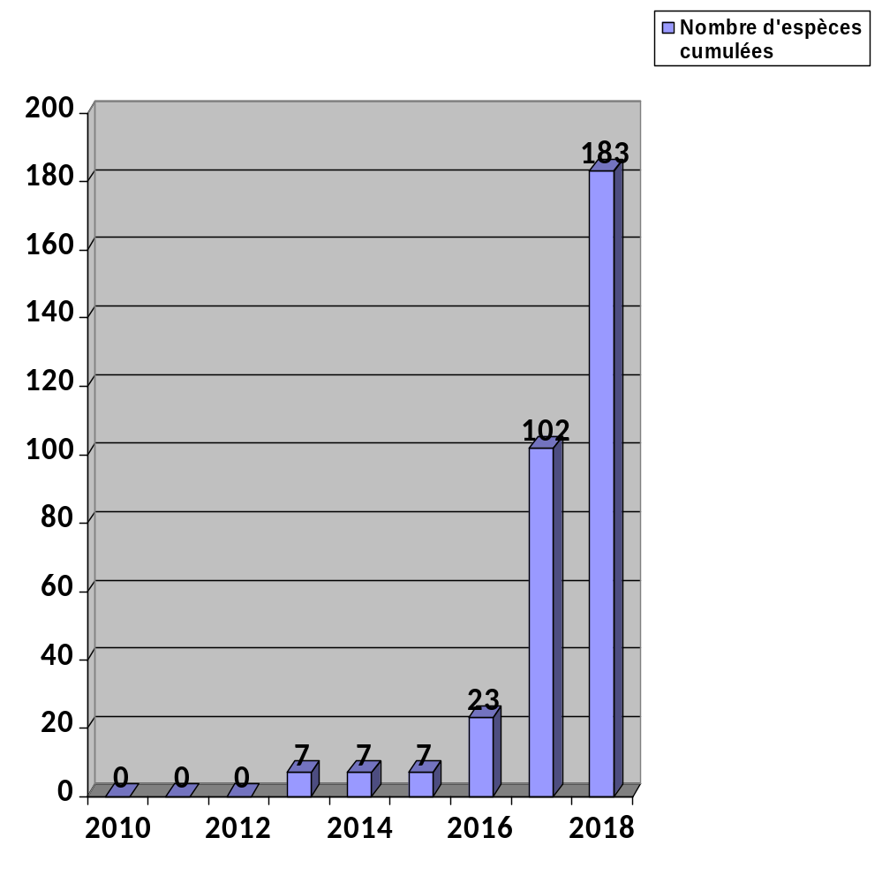
Retour
Annexe 3
Nombre d’espèces d’arthropodes cumulées au cours des années 2013-2018. (Source : Observado.org)
Seules sont prises en considération les espèces déterminées à l’espèce.(N=183)
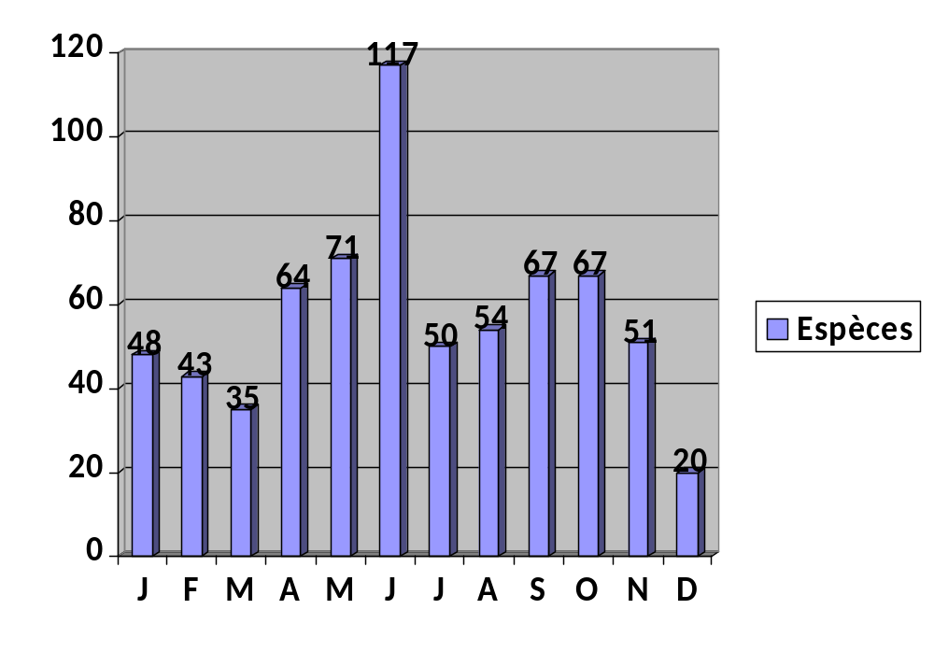
Retour
Annexe 4
Répartition des espèces (déterminées à l’espèce, au genre ou à un autre niveau) par groupe d’Arthropodes. (N=274)

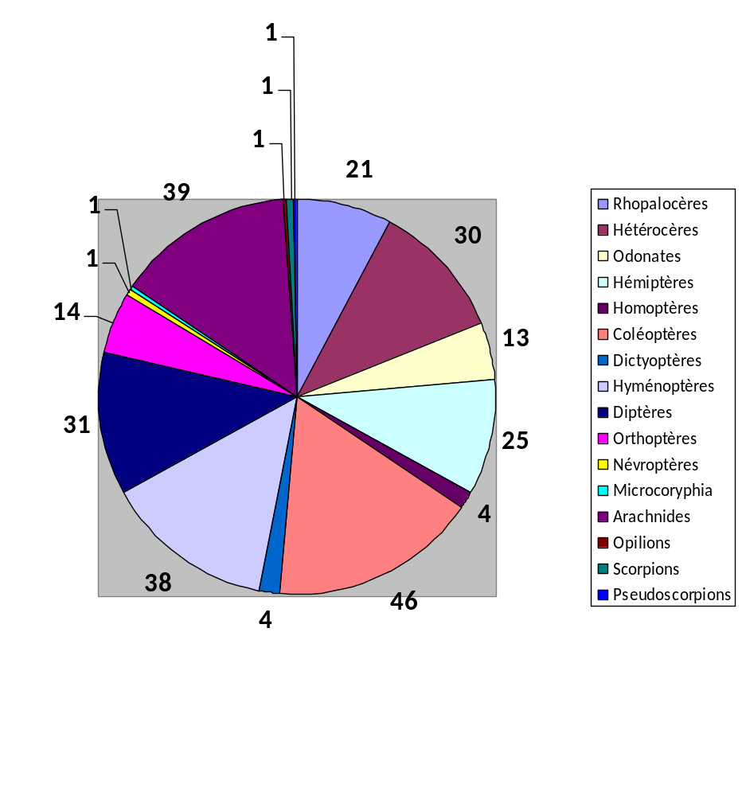
Retour

Diptères sp.
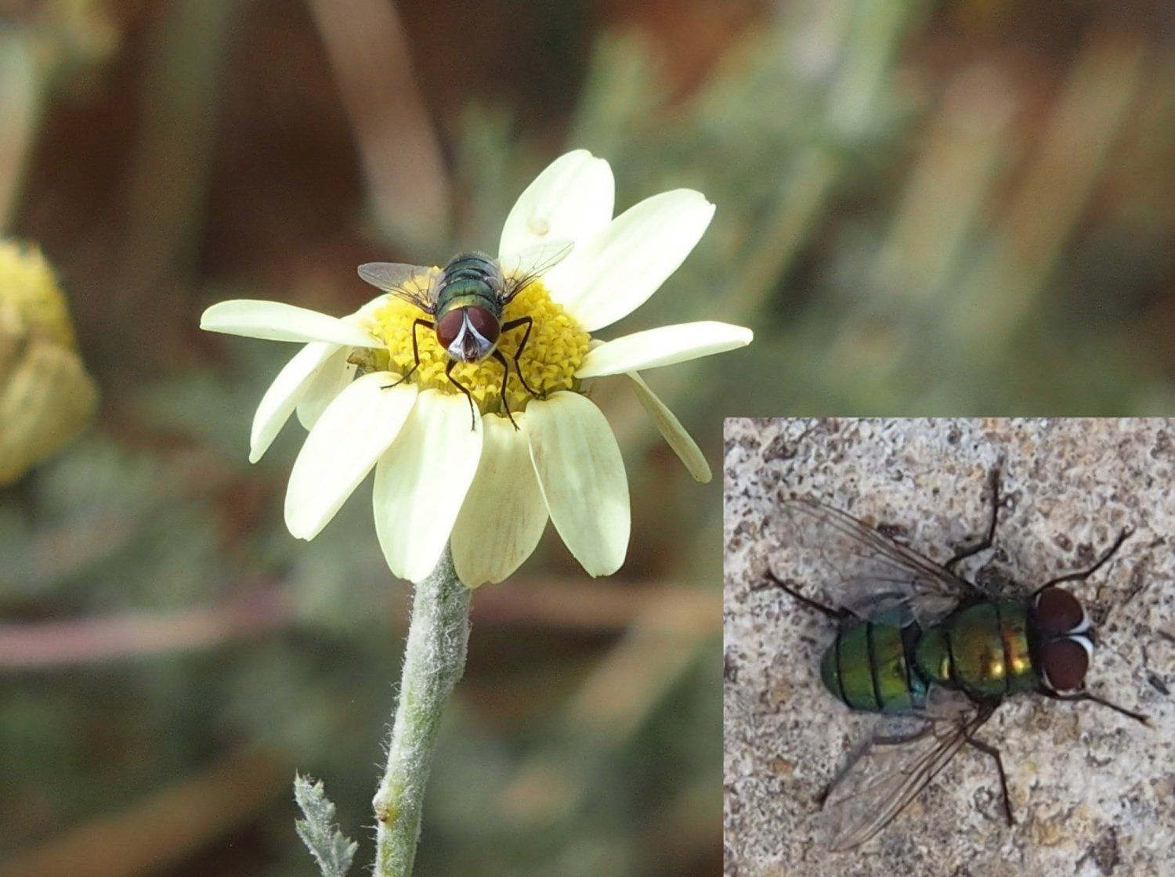
Chrysomya sp.

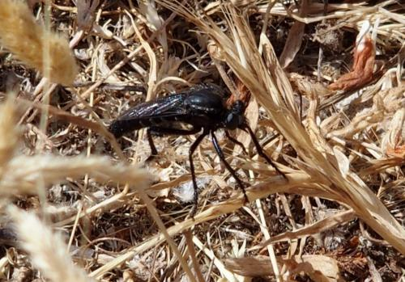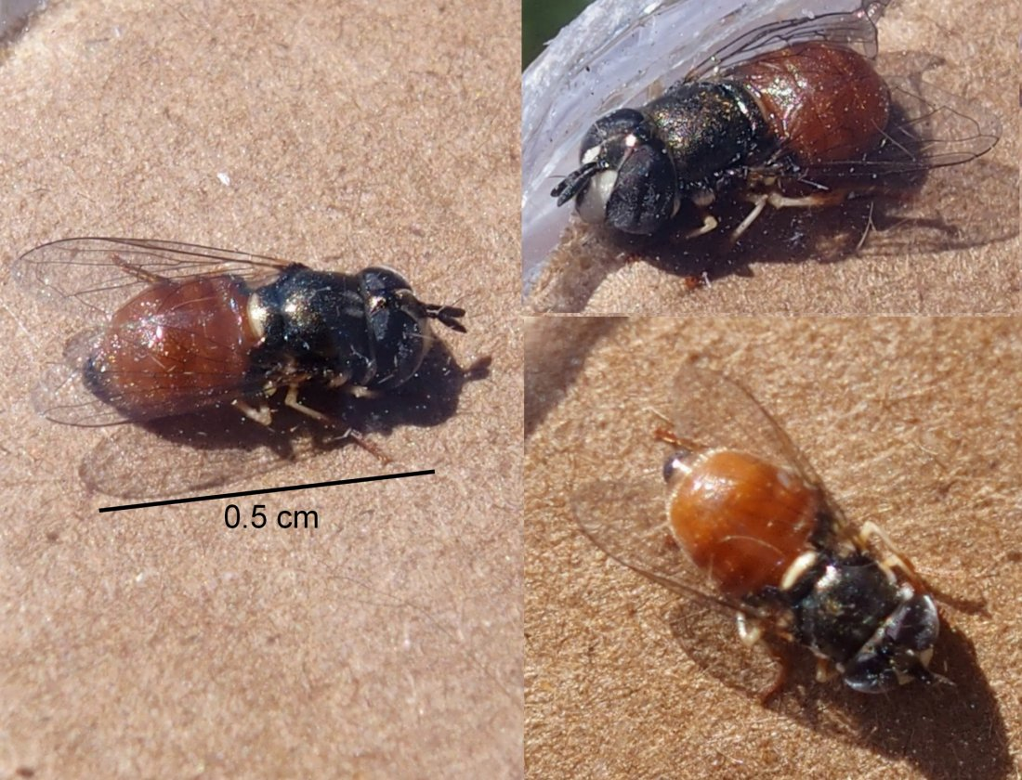
Choerades sp. Paragus sp.
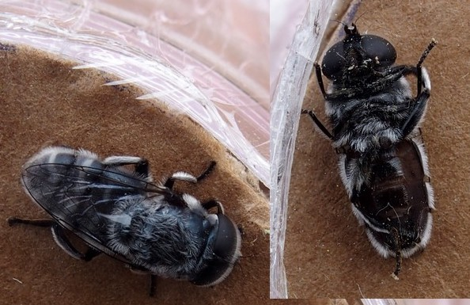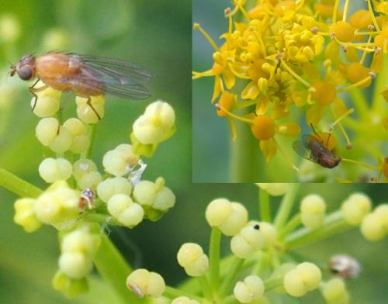
Eumerus sp. Lauxaniidae.

Coléoptères sp.
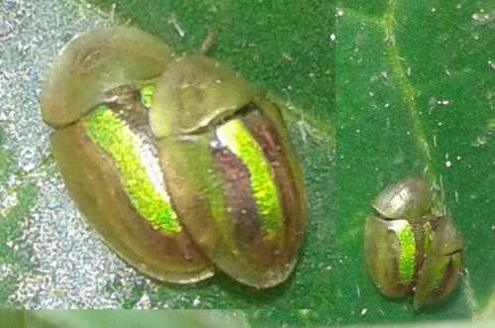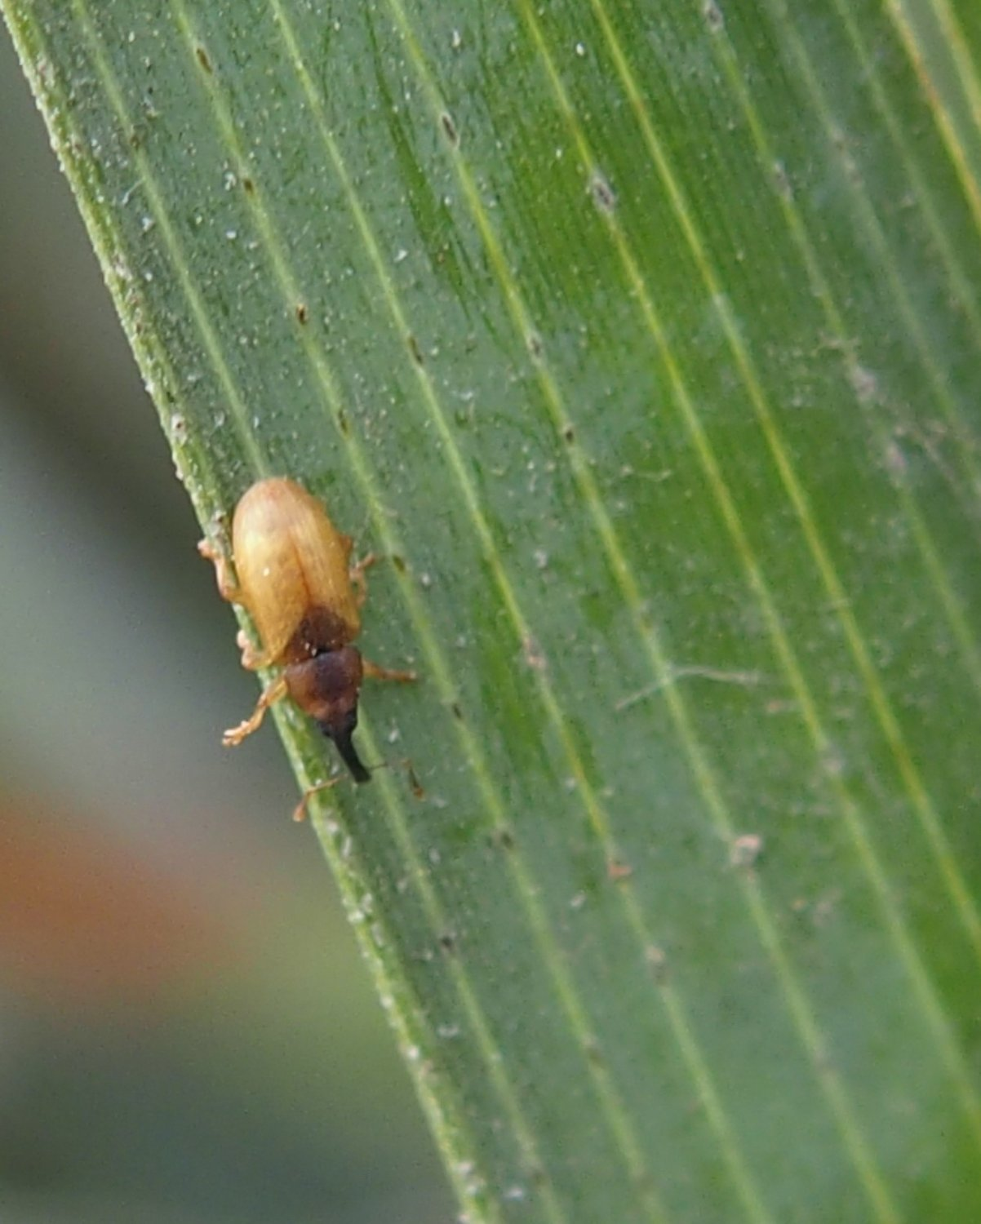
Cassida sp. Derelomus sp.

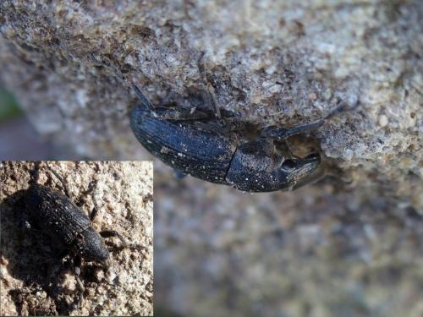
Temnorhinus sp.

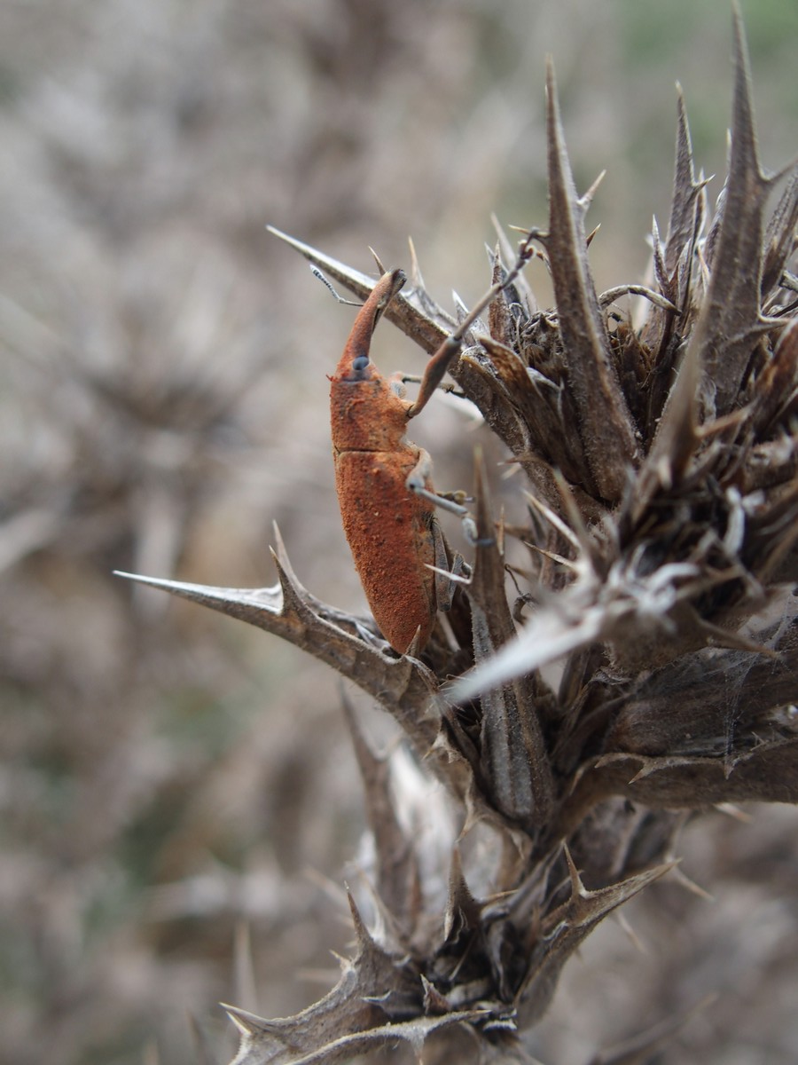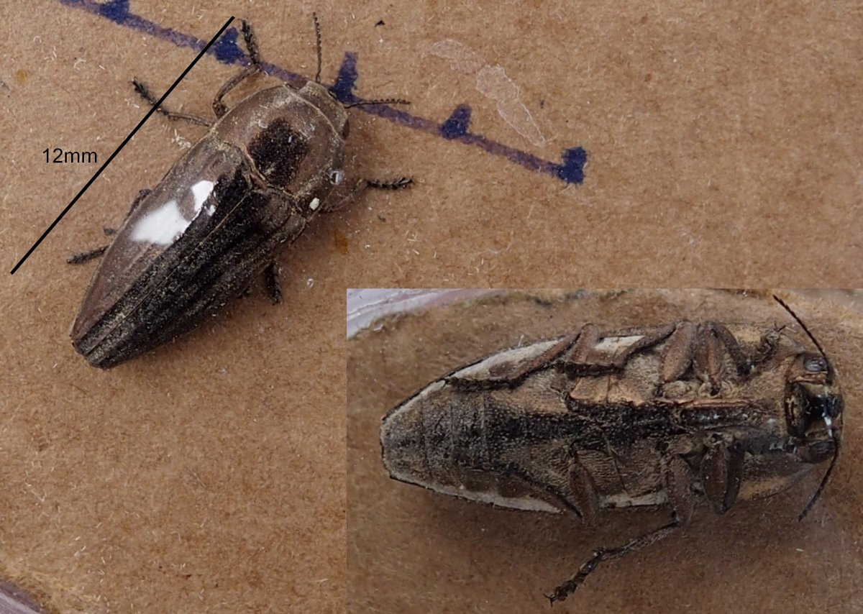
Lixus sp. Sphenoptera sp.

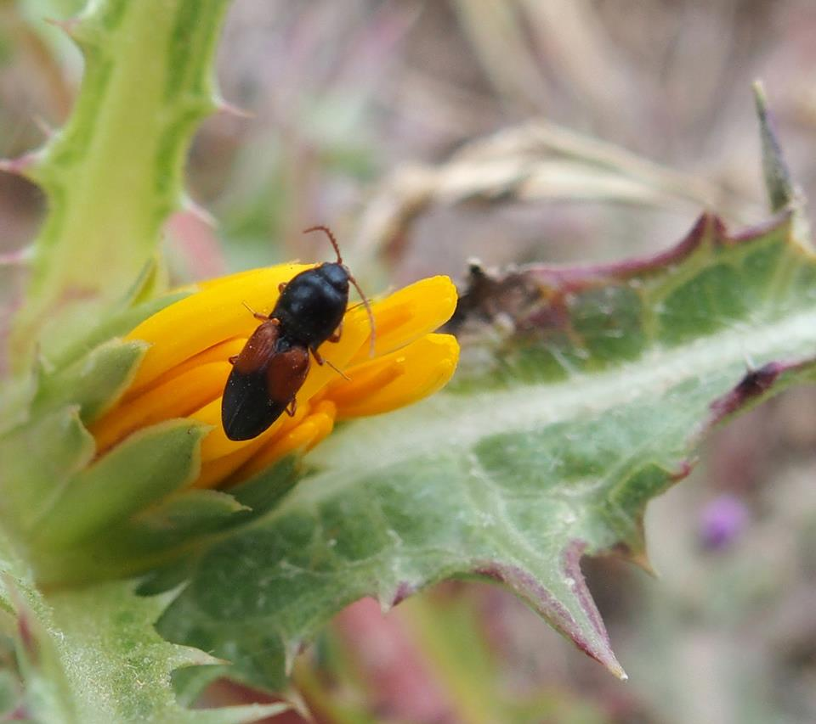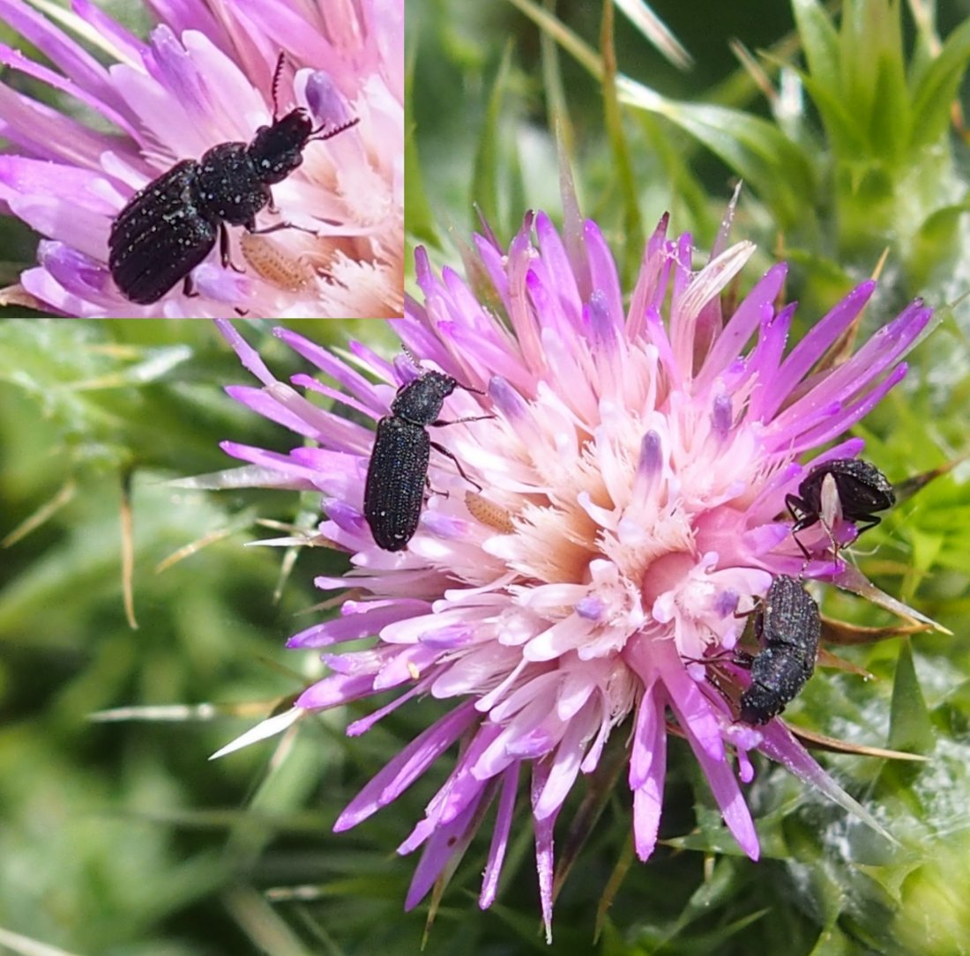
Elateridae. Melyris sp.

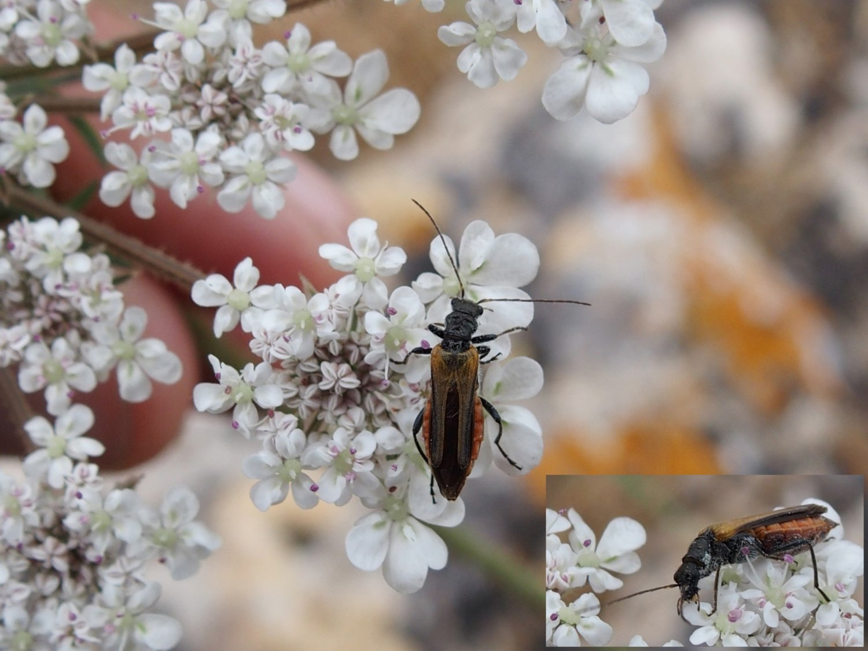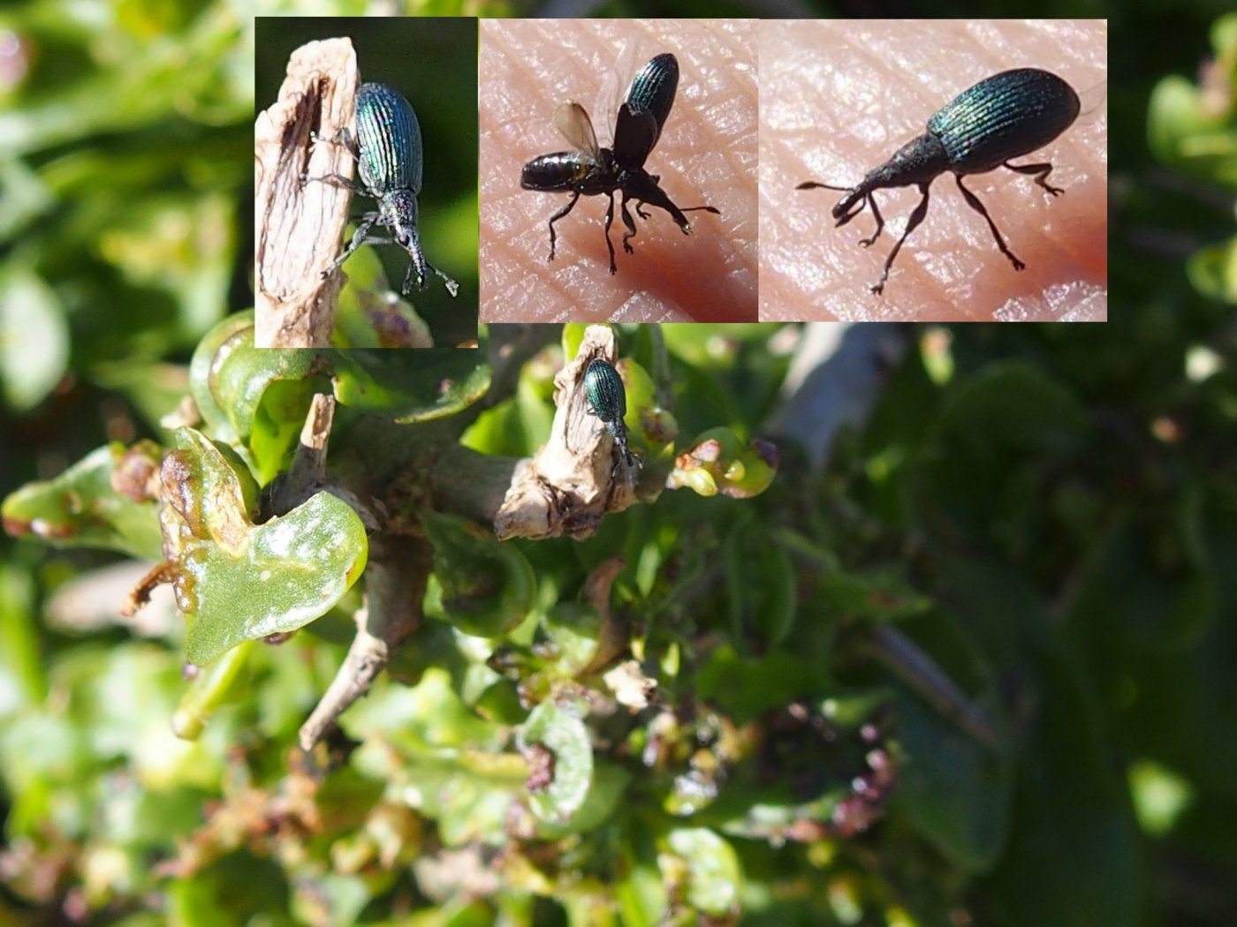
Oedemera sp. Perapion sp.
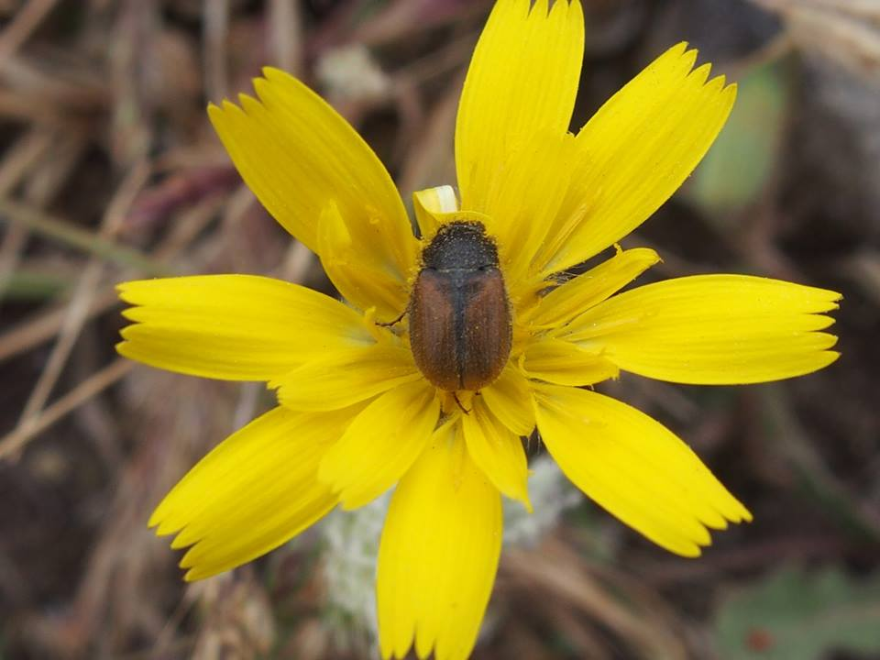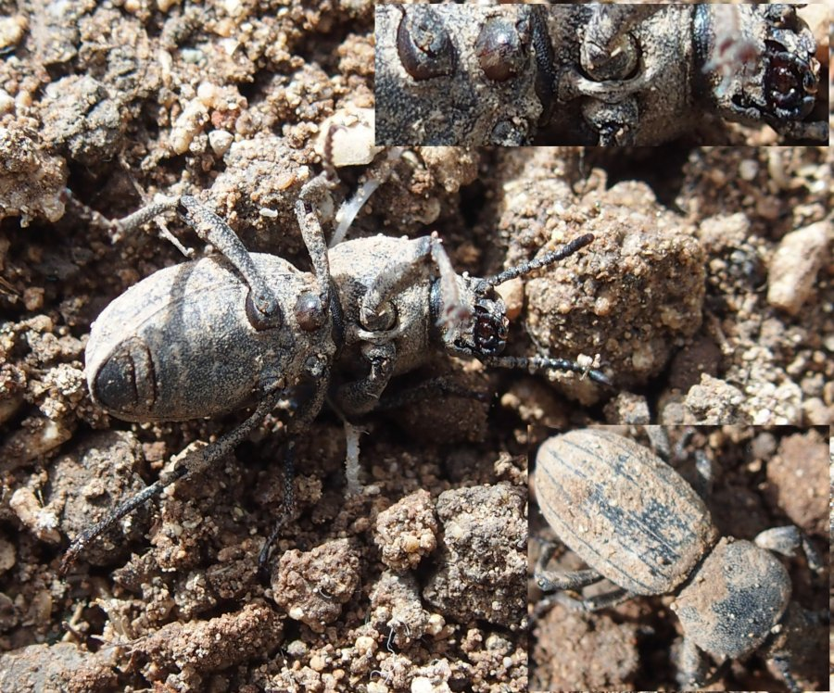
Paratriodonta sp. Scaurus sp.

Hémiptères sp.
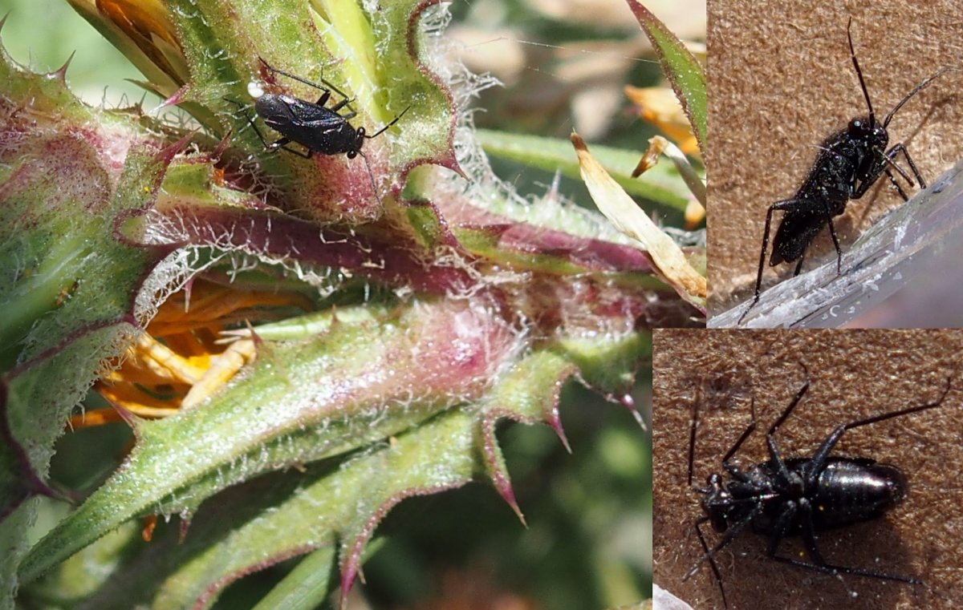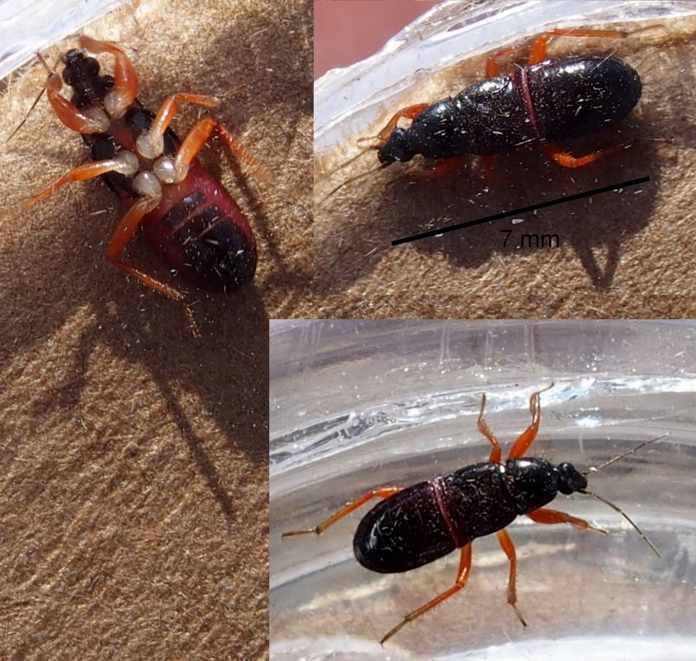
Halictini. Prostemma sp.

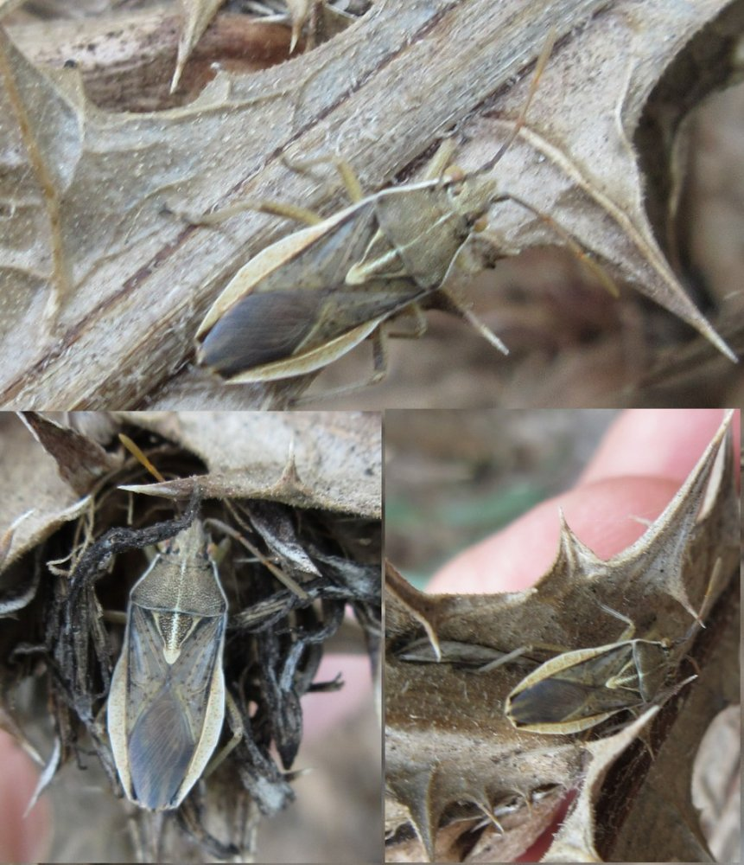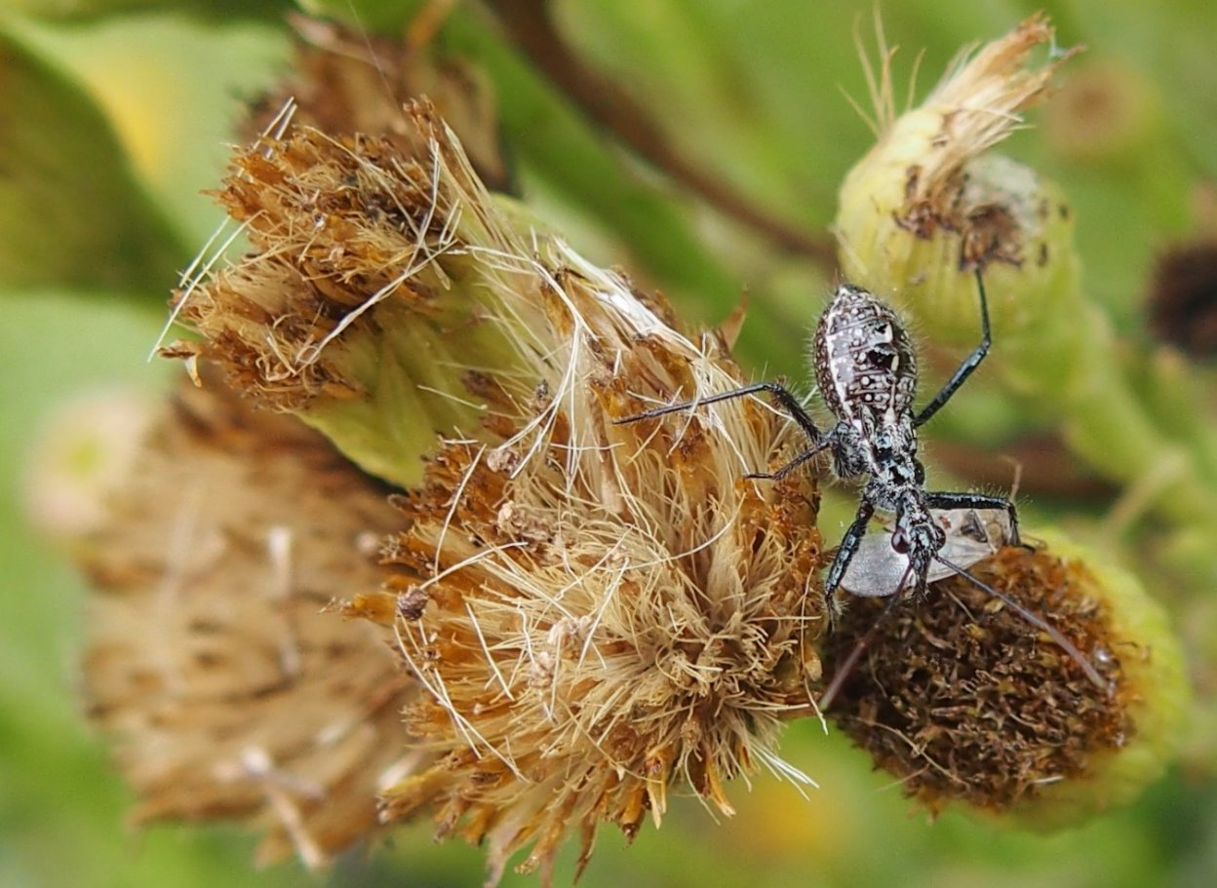
Maccevethus sp. Coranus sp.

A review of entomological research on sandy beaches in Morocco, with an emphasis on Coleoptera Mohamed MOUNA , Keith BENSUSAN, Charles PEREZ & John CORTES

